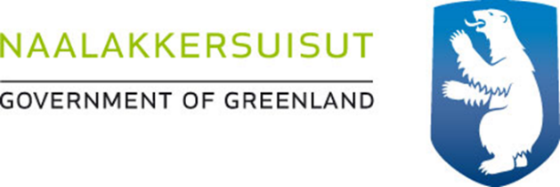

Forvaltningsplan for snekrabber i Vestgrønland
2025-2029

DEPARTEMENTET FOR FISKERI og FANGST
Oktober 2024
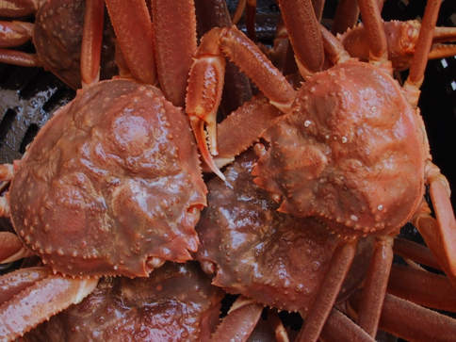
Forsidefoto: AnnDorte Burmeister (Grønlands Naturinstitut)

Indhold
1. Baggrund 3
1.1 Formål, strategi og gyldighedsområde 3
1.2 Gyldighedsperiode og Revisionsbestemmelser 3
1.3 Lovgivning og Forvaltningsansvar 4
2. Introduktion til bestanden i relation til fiskeri og miljø 4
3. Rådgivning samt styrings- og forvaltningsprincipper i fiskeriet 5
3.1 Videnskabelig rådgivning 5
3.2 Fastsættelse af TAC og kvoter 7
3.3 Reguleringsmekanismer 8
3.3.1 Regulering af kvotemængde 8
3.3.2 Regulering af fiskerikapacitet 8
3.3.3 Områderegulering 8
3.3.4 Fiskerisæson 10
3.3.5 Tekniske bevaringsforanstaltninger og forvaltning af sårbare marine økosystemer 11
3.4 Forvaltning af bifangst 11
4. Rapportering og kontrol 12
4.1 Rapportering 12
4.2 Monitoring, Control, and Surveillance (MCS) 12
4.3 Anmeldelser 13
Bilag 1 Oversigt over lovgivningen 14
Bilag 2 Skjoldkonditionskategorier 15
Bilag 3 Escape window ved hjælp af bomuldssnor i krabbetejner 17

Baggrund

Formål, strategi og gyldighedsområde
Denne forvaltningsplan fastsætter rammerne for et biologisk og samfundsøkonomisk bæredygtigt fiskeri efter snekrabbe (Chionoecetes opilio) i Vestgrønland.
Et bæredygtigt fiskeri efter krabber skabes ved at basere den totale tilladte fangstmængde (TAC) på rådgivning fra Grønlands Naturinstitut (GN) i de forvaltningsområder, hvor der foreligger tilstrækkelige videnskabelige data, og ved at anvende forsigtighedsprincippet og opbygge data om bestanden af snekrabber i de øvrige forvaltningsområder. Her er det vigtigt at inkludere alt tilgængeligt data inklusiv lokal viden.
Planen inddeler fiskeriet efter krabber i forvaltningsområder med hver sin kategori af rådgivning (se Tabel 1). Kommerciel udnyttelse af snekrabber i forvaltningsområderne kan kun holdes på et bæredygtigt niveau, hvis forvaltningen har den nødvendige viden om bestanden i hvert af områderne.
Derfor skal der bl.a. fokus på at forbedre rapportering af blødskallede krabber og krabber med ny hård skal med lavt kødindhold (> 75%) samt udsmid.
Forvaltningsplanen tilstræber, at krabberne fiskes med et fiskeritryk, der ikke overstiger det bæredygtige niveau (F_{MSY}) eller – i forvaltningsområder uden F_{MSY}-referencepunkt – en egnet substitut for F_{MSY}.
Forvaltningsplanen omfatter udelukkende NAFO Område 1, som dækker hele den grønlandske vestkyst og. Forvaltningsplanen omfatter både fiskeri uden for og inden for 3 sømil fra basislinjen i NAFO Område 1.
Krabber er stationære, så det er vigtigt, at fiskeriet ikke koncentrerer sig i mindre områder. Inden der foreligger mere præcis information om fiskeriets fordeling, bør forvaltningen af bestanden følge et forsigtighedsprincip hvorefter de kystnære- og havgående områderne forvaltes separat. Dette sikrer at fiskeriet spredes, og lokal overfiskning undgås.

Gyldighedsperiode og Revisionsbestemmelser
Denne forvaltningsplan erstatter den forvaltningsplan, der var gældende fra 1. januar 2022. Forvaltningsplanen træder i kraft den 1. januar 2025 og gælder til den 31. december 2029, hvor en ny evaluering skal foreligge. Denne evaluering foretages på grundlag af erfaring med forvaltningsplanen, den videnskabelige rådgivning fra GN og høring i Fiskerirådet. Naalakkersuisut vil på denne baggrund vurdere, om der er behov for at revidere planen.
Forvaltningsplanen kan også revideres i gyldighedsperioden, hvis der konstateres større ændringer i fiskeriets struktur, forvaltning, principper for rådgivning eller lignende – herunder ændringer i viden om bestandens og fiskeriets udbredelse og om perioder med forekomst af bløde krabber. Derved sikres det, at forvaltningsplanen til enhver tid er retvisende i forhold til det aktuelle fiskeri.
Enhver ændring af forvaltningsplanen kræver godkendelse af Naalakkersuisut. Ændringer i de medfølgende bilag kan foretages administrativt af Departement for Fiskeri og Fangst.

Lovgivning og Forvaltningsansvar
Forvaltningen af fiskeriet i Grønland og ansvaret herfor ligger ifølge Inatsisartutslov om fiskeri (Fiskeriloven) hos Naalakkersuisut og Naalakkersuisoq for Fiskeri og Fangst. Naalakkersuisoq forbereder beslutningsforslag inden for rammerne af den gældende fiskerilovgivning og forelægger forslag til beslutning på de regelmæssige møder i Naalakkersuisut.
Naalakkersuisut fastsætter årlige TAC'er for fiskebestandene på Grønlands fiskeriterritorium og fordeler TAC'er i kvoter under hensyntagen til national lovgivning, forvaltningsplaner og internationale aftaler. I henhold til den gældende Fiskerilov er Naalakkersuisoq for Fiskeri og Fangst forpligtet til at høre Fiskerirådet i generelle forvaltningsspørgsmål. Fiskeriloven specificerer ligeledes Fiskerirådets sammensætning.
Forvaltningen af fiskeriet efter snekrabber forvaltes ud over Fiskeriloven også i henhold til Bekendtgørelsen om teknisk regulering af fiskeriet og bekendtgørelsen om fiskeri underlagt ordning med individuelle og omsættelige kvoter (IOK-bekendtgørelsen).
Bilag 1 viser en samlet oversigt over lovgivningen vedrørende fiskeri efter krabber.

Introduktion til bestanden i relation til fiskeri og miljø
Snekrabben findes langs den grønlandske vestkyst (NAFO-område 1) på 100-800 meters dybde mellem 60° N og 74° N, både inden for og uden for 3 sømil fra basislinjen. Bestanden er stabil, men bestandsniveauet er lavere end i de første år, hvor der blev fisket.
Snekrabben lever ved bundtemperaturer mellem -1 og 4,5 °C i forskellige dybder. I Grønland forekommer langt hovedparten af krabber på dybder større end 200 meter. Krabberne lever på flere forskellige bundtyper: blød bund med ler eller sand, sten/sandbund og stenbund.
Snekrabbepopulationen i Grønland adskiller sig genetisk fra snekrabber i den vestlige del af Davis Strædet (de canadiske Atlanterhavsprovinser), men der er ikke genetiske forskelle inden for de grønlandske forvaltningsområder.
For at kunne vokse skifter krabberne skal ca. 1 gang om året indtil det sidste skalskifte. Efter et skalskifte er skallen så stor, at krabben kan vokse i den, og der vil derfor være et hulrum mellem krabbens kød og den nye skal. I en stor del af vækstperioden vil krabbens kødindhold følgelig være relativt lavt, og krabben vil være kommercielt uinteressant. Først ca. 18 måneder efter et skalskifte, udfylder krabben igen skallen tilstrækkeligt og bliver kommercielt interessant. Videnskabelige data fra Sisimiut viser, at ny-skallede krabber med lavt kødindhold udgør op til 80% under de biologiske undersøgelser i juni måned.
Fiskeriet efter snekrabber i Vestgrønland foregår med tejner fra større og mindre fartøjer. Større fartøjer og nogle af de mindre er i stand til at fiske havgående uden for 3 sømil fra basislinjen. Nogle fartøjer har tanke til opbevaring af levende krabber, mens andre pakker krabberne i kasser med is.
Krabbefiskeriet er ligesom andre kystnære fiskerier pålagt en landingspligt på 100 % pga. hensynet til beskæftigelsen på den grønlandske vestkyst. Alle krabber skal landes levende til fabrikkerne.

Rådgivning samt styrings- og forvaltningsprincipper i fiskeriet

Videnskabelig rådgivning
Den videnskabelige rådgivning om snekrabbebestanden i NAFO-område 1 udarbejdes af GN som en 1-årig rådgivning ud fra fiskeribiologiske referenceparametre omkring bæredygtig udnyttelse. Den årlige rådgivning fremsendes til Naalakkersuisut hvert år i december. ICES rådgiver ikke om krabber i Grønland, men GN deltager i ICES WGCRAB, hvor bestandsvurdering og metoder fremlægges, og ny forskning og viden drøftes.
Den videnskabelige rådgivning gives på baggrund af det tilgængelige datagrundlag og er inddelt i 4 kategorier:
Kategori 1 områder: har både survey data og fiskeridata for mere end 10 år,
Kategori 2 områder: har fiskeridata for mere end 10 år,
Kategori 3 områder: har ingen videnskabelig rådgivning grundet manglende data-grundlag, og
Kategori 4 områder: forefindes der ingen data, hverken fiskeri eller survey data fra de seneste 10 år.

Det betyder at GN rådgiver for 5 områder, hvilket vil sige kategori 1 og kategori 2 områder. For kategori 3, foreligger ingen videnskabelig rådgivning grundet mangelfuldt data-grundlag, men GN følger udviklingen i CPUE og fiskeriets udbredelse. Der gives ingen rådgivning for de 4 områder klassificeret som kategori 4.

Der har siden 1997 været regelmæssige videnskabelige undersøgelser i rådgivningsområderne ved Sisimiut, og resultaterne herfra indgår i den videnskabelige rådgivning sammen med fiskeridata. I de øvrige områder har de videnskabelige undersøgelser været sporadiske, og rådgivningen er derfor baseret udelukkende på fiskeridata.
Tabel 1. Rådgivningskategorier (Kat.) og omfattede områder
Kat. | Data | Rådgivning | Omfattede områder
1 | Surveydata.  Fiskeridata ≥10 år. | Produktionsmodellen SPiCT og indeks fra survey og fiskeri.  - GN vurderer, at tidsserien p.t. er for kort til, at rådgivningen kan baseres alene på modellens output. Rådgivningen baseres derfor på en samlet vurdering af modellens output om bestandens tilstand og trends i indeks fra survey og fiskeridata.  - I de tilfælde hvor datagrundlaget ikke er tilstrækkeligt til, at modellen kan fungere tilfredsstillende, anvendes alene tendenserne i tilgængelige fiskeri- og surveydata som grundlag for rådgivning. | Kyst:  - Sisimut.  Hav:  - Sisimut.
2 | Periodiske surveydata.  Fiskeridata ≥10 år. | Produktionsmodellen SPiCT og indeks fra fiskeri.  - GN vurderer, at tidsserien p.t. er for kort og datakvaliteten for ringe til, at rådgivningen kan baseres alene på modellens output. Rådgivningen baseres derfor på en samlet vurdering af modellens output om bestandens tilstand og trends i indeks fra periodiske survey og fiskeridata.  - I de tilfælde hvor datagrundlaget ikke er tilstrækkeligt til, at modellen kan fungere tilfredsstillende, anvendes alene tendenserne i tilgængelige fiskeridata som grundlag for rådgivning.  Rådgivningen om denne kategori er behæftet med større usikkerhed end rådgivningen om kategori 1. | Kyst:  - Disko Bugt-Uummannaq  - Nuuk-Paamiut.  Hav:  - Nuuk-Paamiut.
3 | Ingen surveydata.  Fiskeridata ≤10 år. | Adaptiv forvaltning / Ingen videnskabelig rådgivning.  - Bestandsvurderingen tager udgangspunkt i udviklingen i CPUE samt den geografiske udbredelse af krabber. | Kyst:  - Upernavik  - Maniitsoq-Kangaamiut  - Narsaq-Qaqortoq.
4 | Ingen surveydata.  Begrænsede eller ingen fiskeridata. | Ingen rådgivning.  - Utilstrækkeligt datagrundlag. | Hav:  - Upernavik  - Disko Bugt-Uummannaq  - Maniitsoq-Kangaamiut  - Narsaq-Qaqortoq.
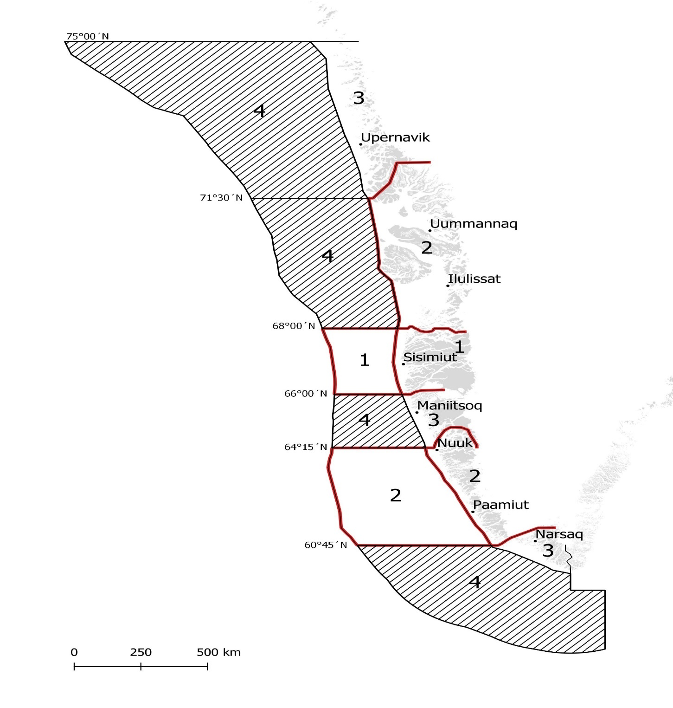
Figur 1: Rådgivningsområderne er adskilt ved 3 sømil fra basislinjen som adskillelse mellem kystnære og havgående områder. For hvert område er det angive
t, hvilken rådgivningskategori der er anvendt (1-4).

Fastsættelse af TAC og kvoter
Naalakkersuisut fastsætter TAC ud fra den videnskabelige rådgivning og med anvendelse af retningslinjerne beskrevet i Tabel 2. GN rådgiver for inden- og udenskærsområder adskilt af 3-sømile linjen for områderne: Sisimiut og Nuuk-Paamiut samt for indenskærsområdet Disko Bugt.

Der er 6 forvaltningsområder som følgende: Upernavik (hav + kyst), Uummannaq – Diskobugten (hav+ kyst), Sisimiut (hav + kyst), Maniitsoq (hav + kyst), Nuuk-Paamiut (hav+kyst) og Narsaq – Qaqortoq (hav+kyst).
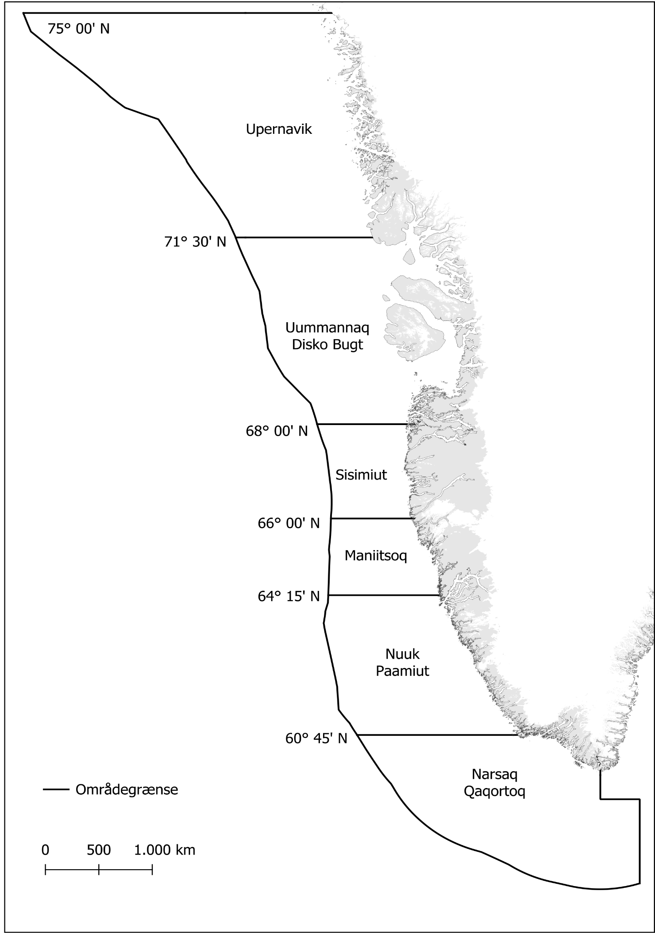
Da alle forvaltningsområderne dækker både havgående og kystnære områder, fastsættes TAC for det samlede forvaltningsområde. For forvaltningsområder, hvor det havgående område er defineret som kategori 4, dvs. hvor der ingen videnskabelig rådgivning gives, fastsættes TAC for hele forvaltningsområdet på baggrund af rådgivningen for det kystnære område. I en række forvaltningsområder, klassificeret som kategori 3 områder, er datagrundlaget mangelfuldt. Indtil datagrundlaget er tilstrækkeligt til at underbygge en videnskabelig rådgivning vil TAC i disse områder blive fastsat ud fra et forsigtighedsprincip. Den fastsatte TAC i kategori 3 områder er baseret på den gældende TAC for 2025, og kan justeres på baggrund af udvikling i CPUE samt den geografiske udbredelse af krabber.
Inden Naalakkersuisoq for Fiskeri og Fangst forelægger Naalakkersuisut beslutningsforslag om TAC for krabber, skal Fiskerirådet høres, og rådets høringssvar skal inddrages som en del af grundlaget for indstillingen.
Tabel 2. Styringsregler for fastsættelse af TAC
Forvaltningsområde | Fastsættelse af TAC
Sisimiut (kyst + hav) | - TAC fastsættes i henhold til den samlede årlige rådgivning for både det havgående og kystnære område. TAC kan maksimalt variere med 15 % fra år til år. Hvis rådgivningen indikerer en TAC-variation på mere end 15 %, indkaldes Fiskerirådet.  - Fiskeriet og udnyttelse af bestanden tages op til revision, hvis bestanden kommer under B_{trigger}. Departementet nedsætter i dette tilfælde en arbejdsgruppe med repræsentanter fra GN og Fiskerirådet. Gruppen har pligt til at agere, således at bestande ikke falder til B_{lim}.  - Fiskeriet lukkes i de forvaltningsområder, hvor bestanden er under B_{lim}.
Disko Bugt – Uummannaq (kyst + hav) | - TAC fastsættes i henhold til den årlige rådgivning for det kystnære område, men TAC kan maksimalt øges med 10 % per år og maksimalt reduceres med 15 % per år. Hvis rådgivningen medfører en TAC-stigning på mere end 10 % eller en reduktion på mere end 15 % per år, indkaldes Fiskerirådet.  - Fiskeriet og udnyttelse af bestanden tages op til revision, hvis bestanden kommer under B_{trigger}. Departementet nedsætter i dette tilfælde en arbejdsgruppe med repræsentanter fra GN og Fiskerirådet. Gruppen har pligt til at agere, således at bestande ikke falder til B_{lim}.  - Fiskeriet lukkes i de forvaltningsområder, hvor bestanden er under B_{lim}.
Nuuk – Paamiut (kyst + hav) | - TAC fastsættes i henhold til den samlede årlige rådgivning for både det havgående og det kystnære område, men TAC kan maksimalt øges med 10 % per år og maksimalt reduceres med 15 % per år. Hvis rådgivningen medfører en TAC-stigning på mere end 10 % eller en reduktion på mere end 15 % per år, indkaldes Fiskerirådet.  - Fiskeriet og udnyttelse af bestanden tages op til revision, hvis bestanden kommer under B_{trigger}. Departementet nedsætter i dette tilfælde en arbejdsgruppe med repræsentanter fra GN og Fiskerirådet. Gruppen har pligt til at agere, således at bestande ikke falder til B_{lim}.  - Fiskeriet lukkes i de forvaltningsområder, hvor bestanden er under B_{lim}.
Upernavik (kyst + hav)  Maniitsoq-Kangaamiut  (kyst + hav)  Narsaq-Qaqortoq  (kyst + hav) | Adaptive management – ingen videnskabelig rådgivning.  - Fast TAC i forvaltningsplanens gyldighedsperiode (2025-2029) som i udgangspunktet fastsættes efter den TAC, der var gældende i 2025.  - Udviklingen i CPUE og geografisk udbredelse af fiskeriet følges hvert år.  - Forekommer der en kontinuerlig og markant forøgelse i CPUE og/eller en markant spredning i fiskeriet, kan TAC opreguleres med 10 %.  - Forekommer der en kontinuerlig og markant nedgang i CPUE og/eller en markant koncentration af fiskeriindsatsen, nedreguleres TAC med op til 15 %.  - Fiskerirådet indkaldes til drøftelser, hvis CPUE ændres markant, f.eks. +-50 %, over en treårig periode.

Reguleringsmekanismer

Regulering af kvotemængde
Fiskeriet forvaltes via Individuelle Omsættelige Kvoter (IOK) med tidsbegrænsede licenser (10 år) med en højest tilladt fangstmængde per forvaltningsområde. Licenserne er personlige og områdespecifikke. En licensholder med tidsbegrænset licens med højst tilladt fangstmængde skal stoppe sit fiskeri når den individuelle kvote er opfisket.
Licensholdere som har IOK, ejer en andel af kvoten, hvortil der er knyttet en udnyttelsespligt på 75%. Licensholder kan dermed overføre op til 25% af årskvoten til det følgende kvoteår. De har altså fleksibilitet mellem årene. Dog gælder, at når en kvote er opfisket i et forvaltningsområde, skal fiskeriet stoppes i det pågældende område. Fiskeriet i et forvaltningsområde lukker når den fælles kvote for området er opfisket. Der kan ikke flyttes kvoter mellem områder eller mellem år.

Regulering af fiskerikapacitet
Fiskeriet reguleres via IOK, dvs. at fiskerne ejer en andel af kvoten og de får hvert år udstedt en licens med deres kvoteandel samt kvote for året. Man kan eje kvoteandele i flere områder, men et kvoteloft sikrer at man maksimum kan eje 17% af den samlede kvote. Ønsker man at indgå i krabbefiskeriet skal man købe en kvoteandel. IOK reguleres igennem Bekendtgørelsen om fiskeri underlagt ordning med individuelle og omsættelige kvoter

Områderegulering
Fiskeriet efter snekrabber må foregå i Vestgrønland (NAFO-område 1) både inden for og uden for 3 sømil fra basislinjen.
Tabel 3. Krabbefiskeriet er inddelt i følgende forvaltningsområder på den grønlandske vestkyst:
Forvaltningsområde: | Områdedefinition:
Upernavik | Kystnært: Det geografiske område mellem 71°30’N og 75°00’N og med tilstødende fjordsystemer defineret som Vestgrønland mellem 71°30’N og 75°00’N ekskl. Fjordene der munder ud syd for 71°30’N, nærmere bestemt fjordene: Karrat Isfjord, Kangilleq, Inngia Fjord, Ukkusissat Fjord, Kangiussap Imaa, Umiiviup Kangerlua og Nuugaatsiap Tunua.  Havgående: Det geografiske område mellem 71°30’N og 75°00’N uden for 3 sømil fra basislinjen.
Disko Bugten – Uummannaq | Kystnært: Det geografiske område mellem 68°00’N og 71°30’N, og med tilstødende fjordsystemer defineret som Vestgrønland mellem 68°00’N og 71°30’N, inkl. Fjordene der munder ud syd for 71°30’N, nærmere bestemt fjordene: Karrat Isfjord, Kangilleq, Inngia Fjord, Ukkusissat Fjord, Kangiussap Imaa, Umiiviup Kangerlua og Nuugaatsiap Tunua og inkl. Fjordene der munder ud nord for 68°00’N, nærmere bestemt fjordene: Arfersiorfik og Ataneq.  Havgående: Det geografiske område mellem 68°00’N og 71°30’N uden for 3 sømil fra basislinjen.
Sisimiut: | Kystnært: Det geografiske område inden for 3 sømil fra basislinjen mellem 66°00’N og 68°00’N og med tilstødende fjordsystemer defineret som Vestgrønland indenfor 3 sømil fra basislinjen mellem 66°00’N og 68°00’N, nærmere bestemt fjordene: Arfersiorfik og Ataneq, og ekskl. Fjordene der munder ud syd for 66°00’N, nærmere bestemt Kangaamiut kangerlussuat, Taateraat tunuat og Kangerlussuatsiaq (Evighedsfjord).  Havgående: Det geografiske område mellem 66°00’N og 68°00’N uden for 3 sømil fra basislinjen.
Maniitsoq – Kangaamiut | Kystnært: Det geografiske område mellem 64°15’N og 66°00’N og med tilstødende fjordsystemer defineret som Vestgrønland mellem 64°15’N og 66°00’N inkl. Fjordene, der munder ud syd for 66°00’N, nærmere bestemt Kangaamiut kangerlussuat, Taateraat tunuat og Kangerlussuatsiaq (Evighedsfjord) og ekskl. Fjordene, der munder ud syd for 64°15’N, nærmere bestemt Nuuk fjord og Ameralik.
Maniitsoq – Kangaamiut | Havgående: Det geografiske område mellem 64°15’N og 66°00’N uden for 3 sømil fra basislinjen.
Nuuk – Paamiut | Kystnært: Det geografiske område inden for 3 sømil fra basislinjen mellem 60°45’N og 64°15’N og med tilstødende fjordsystemer defineret som Vestgrønland indenfor 3 sømil fra basislinjen mellem 60°45’N og 64°15’N inkl. Fjordene, der munder ud syd for 64°15’N, nærmere bestemt Nuuk fjord og Ameralik og ekskl. Fjordene der munder ud syd for 60°45’N, nærmere bestemt fjordene syd og øst for linien der starter i punktet (60°45’N, 48°08’V) på vestsiden af Nunarsuit; derfra til et punkt på fastlandet (60°50’N, 47°57’V) og derfra til punktet (61°22’N, 46°46’V).  Havgående: Det geografiske område mellem 60°45’N og 64°15’N uden for 3 sømil fra basislinjen.
Narsaq – Qaqortoq | Kystnært: Det geografiske område syd for 60°45’N med tilstødende fjordsystemer defineret som Vestgrønland med tilhørende fjordsystemer syd for 60°45’N indtil et punkt (60°45’N, 48°08’V) på vestsiden af Nunarsuit; derfra til et punkt på fastlandet (60°50’N, 47°57’V); derfra i land til et punkt nord for Prins Christians Sund (60°12’N, 44°V); derfra sydpå langs 44°V til 59°N, herfra øst på til 42°V, herfra syd på til territorialgrænsen og langs territorialgrænsen til udgangspunktet.  Havgående: Det geografiske område syd for 60°45’N uden for 3 sømil fra basislinjen.

3.3.4 Fiskerisæson
Fiskeri efter snekrabber er tilladt i begrænsede perioder afhængigt af forvaltningsområde. I henhold til Bekendtgørelsen om teknisk regulering af fiskeriet er fiskeri tilladt som følgende:
- 1. januar – 31. december:
  - Narsaq – Qaqortoq
  - Maniitsoq – Kangaamiut
- 1. april – 31. december:
  - Sisimiut
  - Diskobugt – Uummannaq
  - Upernavik
- 1. januar – 31. maj og 1. august – 31. december:
  - Nuuk - Paamiut
Såfremt der foreligger ny viden om krabbebestandens dynamik, herunder andel og forekomst af krabber som er uegnede til indhandling (skjoldkondition 1 samt de krabber med skjoldkondition 2, som har under 75% kødfylde) kan fiskeriperioden revurderes, så strategien til alle tider sikrer en hensigtsmæssig og optimal udnyttelse af krabbebestanden. Derfor er det vigtigt, at krav om registrering af udsmid af blødskallede krabber til enhver tid efterleves. Fiskeriperioden vil blive revurderet hvert 3. år.
I henhold til Fiskeriloven kan Naalakkersuisut give meddelelse om, hvornår fiskeri kan påbegyndes og hvornår fiskeriet skal indstilles. Det fremgår desuden af loven at Naalakkersuisut kan udstede regler om beskyttelse af ressourcerne, herunder regler om fredningsperioder.

3.3.5 Tekniske bevaringsforanstaltninger og forvaltning af sårbare marine økosystemer
Fiskeriet og forvaltningen af sårbare marine områder er reguleret efter bekendtgørelsen om tekniske bevaringsforanstaltninger. Bekendtgørelsen om teknisk regulering af fiskeriet fastsætter yderligere en række betingelser i forhold til fiskeredskaber, mindstemål og afmærkning af fiskeredskaber. Der er indført krav om brug af escape windows i fiskeriet efter krabber. Se mere i bilag 3.
Naalakkersuisut tilsigter at hidtil upåvirkede marine økosystemer ikke skadepåvirkes. I fiskeriet efter krabber bruges kun tejner der antages at være skånsomme over for havbunden og sårbare marine habitater og da fiskeriet foregår inden for kendte fiskepladser, er strategien for beskyttelse af sårbare marine områder i fiskeriet efter krabber, at fiskeri er tilladt alle steder inden for forvaltningsområderne. Hvis der ved rapportering, videnskabelige undersøgelser eller kontrol konstateres en mærkbar ændring i fiskeriets udbredelse, skal Departementet for Fiskeri og Fangst i samråd med GN og Fiskerirådet vurdere, om fiskeriet skal pålægges restriktioner for at beskytte eventuelle sårbare områder.

Forvaltning af bifangst
Bifangst i fiskeriet skal håndteres og registreres i henhold til Selvstyrets bekendtgørelse om fiskeriets bifangster samt Selvstyrets bekendtgørelse om rapportering af indhandlinger af fisk og fiskeprodukter. Bekendtgørelsen om teknisk regulering fastsætter yderligere regulering af bifangst.
I henhold til Bekendtgørelsen om fiskeri efter krabber skal mængden af udkast af bløde krabber med Skjoldkondition 1 eller 2) Skjoldkondition 2 (se bilag 2) kombineret med et kødindhold <75 % samt udsmid skal registreres i logbogen (udsmid og udkast af bløde krabber fratrækkes ikke kvoten).
På nuværende tidspunkt er registreringen af udsmid og bløde krabber meget mangelfuld. Der skal arbejdes mod en korrekt og fyldestgørende registrering, således at vurdering af bestandenes tilstand forbedres. Det vil være til gavn for både krabbefiskerne og fiskeindustrien.
Bekendtgørelsen forbyder landing af hunner og udsmid af krabber, der er ramt af Bitter Crab Disease (BCD). BCD-ramte krabber skal bringes i land til destruktion.
I henhold til Selvstyrets bekendtgørelse skal erhvervsmæssigt fiskeri efter krabber standses, hvis mere end 20 % af fangsten skal genudsættes på grund af 1) Skjoldkondition 1 eller 2) Skjoldkondition 2 (se bilag 2) kombineret med et kødindhold <75 %.
Hvis der ved rapportering eller kontrol konstateres en høj bifangst i tid eller rum af en given art, herunder særligt følsomme arter såsom hvaler, skal Departementet for Fiskeri og Fangst i samråd med GN og Fiskerirådet vurdere, om der skal tages særlige forholdsregler for at sikre, at bifangstniveauet holdes på et acceptabelt niveau, under hensyntagen til artens biologiske status. Sådanne forholdsregler kan inkludere område- og periodelukninger for krabbefiskeri, eller andre tiltag der skal sikre, at ingen arter belastes ud over deres biologiske potentiale. I tilfælde af, at en hval eller andet fanges i en lænke og ikke kan frigøres i live vil det blive fratrukket den nationale kvote for arten, såfremt arten er kvoteret. Alle bifangster skal registreres.

Rapportering og kontrol

Rapportering
I fiskeriet efter snekrabber er der flere typer af rapportering, som fiskeren og opkøberen skal efterleve. Monitorering af fiskeriet sker først og fremmest gennem indhandling af fisk- og fiskeprodukter fra fiskeren til opkøberen og herunder også opkøberens pligt til at indberette fiskerens fangst til Grønlands Fiskeri- og Jagtkontrol (GFJK). Indhandlingen skal indeholde oplysninger om hele fangsten, inklusive bifangster og udsmid.
Foruden indhandlingen, skal større fartøjer (9,4 meter længde over alt eller derover) udfylde logbøger, som skal afleveres til opkøberen. Opkøberen sørger herefter for at logbøgerne indsendes til GFJK. Mindre fartøjer (under 9,4 meter længde over alt) er ikke logbogspligtige og rapporterer udelukkende sine fangster gennem indhandlingen.

Monitoring, Control, and Surveillance (MCS)
Kontrol af fiskerierne varetages af GFJK gennem fysisk kontrol og administrativ kontrol.
Kontrol af kystnære fiskerier foretages på følgende måder:
- Monitorering af meldinger, logbogsdata, indhandlingsdata og evt. fartøjsovervågning, herunder registrering og validering
- Observatører på fartøjer
- Inspektion til søs
- Landingskontrol
Den administrative kontrol foregår på GFJK’s hovedkontor i Nuuk. Kontrollen foregår ved, at de oplysninger, som tilgår GFLK i kraft af rapporteringspligten, herunder logbogspligten og indhandlingsdata, verificeres. Således bliver meldinger for eksempel sammenlignet med logbøger og VMS-data fra de større fartøjer, for at sikre, at mængder og positioner stemmer overens i alle rapporteringer. Alle opkøbere af fiskeprodukter er forpligtede til sende oplysninger om deres indhandlinger i elektronisk form. Disse oplysninger indsendes på ugentligt basis og valideres for fejl, og indlæses i fiskeridatabasen LULI for dermed at kunne overvåge, hvor meget kvote, der er tilbage.
Der bliver desuden løbende lavet simple fremskrivninger af kvotetrækket, så det kan estimeres hvornår fiskeriet skal lukkes.
Når en kvote nærmer sig opfiskning, kan GFJK pålægge indhandlingssteder og de større fartøjer at indsende daglige meldinger. GFLK har myndigheden til at lukke alle fiskerier. Ved lukning udsendes en pressemeddelelse.
I få tilfælde kan det ske, at der er en kvoterest tilbage i et givent område efter lukning. I disse tilfælde vurderer GFJK i samarbejde med APN om kvoteresten giver anledning til en genåbning.
GFJK råder over et korps af observatører, der kan foretage fysisk kontrol af det kystnære fiskeri. Observatørerne kan sættes ombord på fartøjer, der har licens til fiskeri i Grønland.
Derudover har GFJK et korps af fiskerikontrollører som kan kontrollere det kystnære fiskeri til søs og ved landinger. Landingskontrollen foretages af GFJK’s fiskerikontrollører, når et fiskefartøj er anløbet en grønlandsk havn og skal losse.
Dagsmeldinger
Når en kvote nærmer sig opfiskning, kan GFJK pålægge opkøberne at indsende daglige indhandlinger. Dette gøres for at følge fiskeriet tættere og dermed lukke rettidigt.
Stop af fiskeri
GFJK har myndigheden til at lukke alle fiskerier. Ved lukning udsendes en pressemeddelelse.

Anmeldelser
GFJK kan indgive politianmeldelse ved overtrædelse af reglerne for fiskeriet.
Al overtrædelse af bestemmelserne i gældende lovgivning kan medføre bøde. Al relevant lovgivning om fiskeri i Grønlands kan tilgås på www.lovgivning.gl.

Bilag 1 Oversigt over lovgivningen

- Inatsisartutlov nr. 29 af 23. maj 2024om fiskeri
- Selvstyrets bekendtgørelse nr. x af x. december 2024 om teknisk regulering af fiskeriet
- Selvstyrets bekendtgørelse nr. x af x. december 2024 om fiskeri underlagt ordning med individuelle og omsættelige kvoter (IOK-bekendtgørelsen)
- Selvstyrets bekendtgørelse nr. 15 af 22. december 2011 om rapportering af fangster i kystnært fiskeri
- Selvstyrets bekendtgørelse nr. 7 af 4. april 2016 om rapportering af indhandling af fisk og fiskeriprodukter
- Selvstyrets bekendtgørelse nr. 14. af 6. december 2011 om fiskeriets bifangster
- Hjemmestyrets bekendtgørelse nr. 21 af 30. maj 2001 om overvågning af fiskefartøjer via satellit
- Hjemmestyrets bekendtgørelse nr. 3 af 18. marts 2004 om fiskeriobservatørers opgaver og beføjelser

Al relevant lovgivning om fiskeri i Grønland kan tilgås på www.lovgivning.gl.

Bilag 2 Skjoldkonditionskategorier
Til vurdering af krabbernes skjoldkondition anvendes internationalt accepterede kategorier, for at kunne bestemme, hvornår krabberne sidst har skiftet skal.
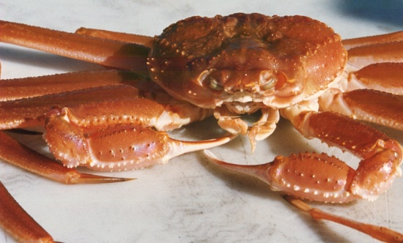 | Skjoldkondition 1 – bløde krabber.  Skjoldet vil ofte være rødligt brunt og undersiden af kroppen hvid til rødlig. Skjoldet er helt rent og uden nogen form for bevoksning. Ofte vil krabben være så blød, at selv lette tryk på skjoldet eller kloen vil få dem til at flække. Endvidere vil benene ofte falde af, når krabben tages ud af tejnerne eller udtages fra kurven. Krabberne med skjoldkondition 1 har typisk skiftet skal inden for de seneste 4 til 6 uger. Lavt kødindhold.
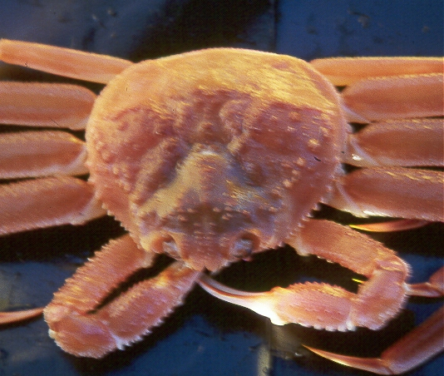 | Skjoldkondition 2 – hårdt, rent skjold.  Skjoldet er rødt eller brunligt, undersiden lys rødlig til hvid og skjoldet er hårdt. Hverken kloen eller skjoldet må flække ved et let tryk. Skjoldet er helt uden bevoksning og kloen eller kløerne vil have en meget tydelig irriserende glans (regnbueagtigt). Der er ingen mærker eller bevoksning på undersiden af kroppen. Krabber i denne kategori, har typisk skiftet skal inden for en periode fra 3-4 til 6 måneder. Lavt til moderat kødindhold.
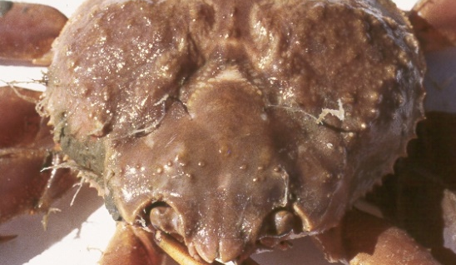 | Skjoldkondition 3 – hårdt skjold med begrænset bevoksning. Skjoldet vil være lyst brunligt, med begyndende bevoksning, i form af f.eks. epifytter og kalkdannelser. Undersiden af krabben vil være crème- til flødefarvet og med brune mærker på undersiden. Kløerne vil stadigvæk være en anelse irriserende og med brune mærker/pletter på undersiden. Krabber med denne skjoldkondition vil have skiftet skal inden for de seneste 2 år. Højt kødindhold.
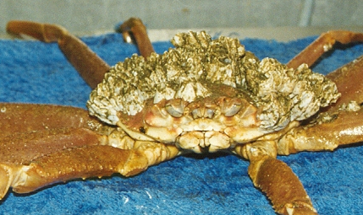 | Skjoldkondition 4 – hårdt skjold med bevoksning.  Skjoldet vil være hårdt og brunligt med en del bevoksninger i form af epifytter og kalkrør. Undersiden vil være brunlig og evt. med sorte pletter. Kløerne er ikke irriserende, undersiden er brun og med mærker. Krabber med denne skjoldkondition vil have skiftet skal 3 til 4 år tidligere. Højt kødindhold.
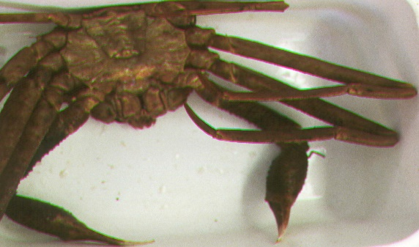 | Skjoldkondition 5 – læderagtigt ”blødligt” skjold.  Skjoldet vil være brunt og med en tendens til at være sortbrunt. Skjoldet kan være tæt bevokset af epifytter, kalkrør osv. Undersiden af krabben er brunsort. Daktylen vil ofte være sort og i nogle tilfælde slidt helt ned. Både skjoldet og kløerne kan virke læderagtige. Krabber med denne skjoldkondition, vil have skiftet skal 4 til 5 år tidligere. Ikke interessant kommercielt.

Bilag 3 Escape window ved hjælp af bomuldssnor i krabbetejner

Montering af flugt-vindue i krabbetejne
Bionedbrydeligt bomuldssnor skal indsættes i nettet på krabbetejnen, for at lave en flugtvej i tejnen som er med til at forhindre spøgelsesfiskeri.
I hver krabbetejne skal der installeres minimum 1 flugt-vindue, som holdes lukket ved hjælp af en bomuldssnor. Bomuldssnoren indsættes hen over 6 halvmasker, som vist på billede 1. Billede 2 viser, hvordan en tejne ser ud når snoren er indsat korrekt. Snoren bindes fast til 1. og 7. knude og føres gennem halvmaskerne ved knude 2 til 6. Den røde linje på billede 1 viser, hvor snoren skal indsættes. De blå punkter viser, hvor nettet skal klippes over, så der dannes et hul. Den anvendte bomuldssnor må maksimalt have 96 tråde i snoren.
Hvis ternen efterlades eller mistes, vil bomuldssnoren nedbrydes over tid. Når snoren nedbrydes, åbnes hullet i nettet og danner et flugt-vindue, hvor evt. fangst kan slippe ud.
Efter 1 fiskesæson bør snoren erstattes af en ny bomuldssnor, for at undgå at snoren nedbrydes under aktivt fiskeri. Det bør undgås at hullet laves hen over en metalstolpe, da det vil kunne lave unødvendig slitage af bomuldssnore

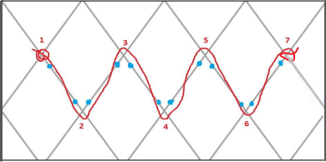
Figur 1
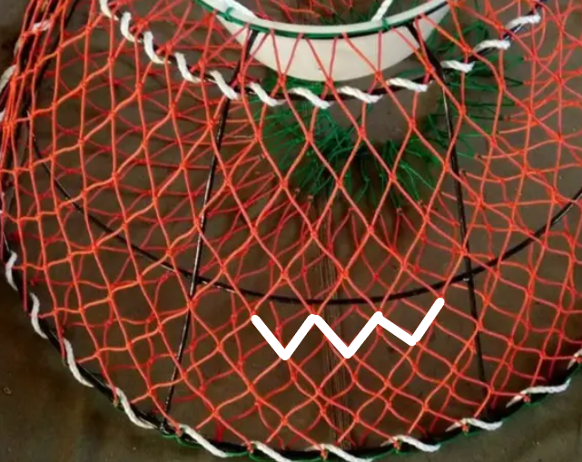
Figur 2

- Bomuldssnoren skal ikke være tykkere end 6 mm i diameter
- Bomuldssnoren skal være ubehandlet og uden kernetråd
- Bomuldssnoren skal maksimalt have Rtex25 på 5000 g/1000 meter (Rtex er en angivelse af snorens tæthed. Måling af Rtex udføres af produsent).
- Skal monteres 2 halvmasker over bundrammen
- Bomuldssnoren skal fastgøres således åbningen (6 halvmasker) åbnes helt uanset hvor tråden brydes.
- For at reducere belastningen af flugt-vinduet anbefales at flugt-vinduet placeres således at der sker mindst pres fra fangsten i forbindelse med bjærgningen af tejnen.

F_{MSY} (Maximum Sustainable Yield, MSY) er et biologisk referencepunkt svarende til det fiskeritryk, der giver det maksimale bæredygtige udbytte på langt sigt
Northwest Atlantic Fisheries Organization (NAFO)
International Council for the Exploration of the Sea
Referencepunkt – p.t. svarende til 80 % af B_{MSY} – der udløser en specifik forvaltningshandling
Referencepunkt svarende til 30 % af B_{MSY}
Referencepunkt – p.t. svarende til 80 % af B_{MSY} – der udløser en specifik forvaltningshandling
Referencepunkt svarende til 30 % af B_{MSY}
Referencepunkt – p.t. svarende til 80 % af B_{MSY} – der udløser en specifik forvaltningshandling
Referencepunkt svarende til 30 % af B_{MSY}
Se bilag 2 vedrørende kategorier for skjoldkondition.

